5 речей, які небезпечно робити на морозі
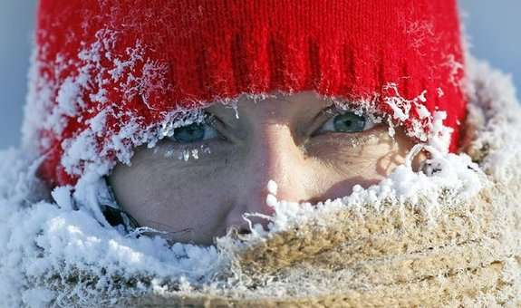
Коли приходять справжні зимові морози, то більшість із нас робить багато помилок на вулиці. При зниженні температури існують основні правила безпечного перебування на морозі. Ось основні з них:
1. Не можна торкатися до металу голими руками і язиком, щоб не «прилипнути» до металевої поверхні. Адже метал дуже добре проводить тепло, миттєво забираючи його у людини. А в місці зіткнення шкіри з поверхнею може виникнути обмороження.
2. Заборонено вживати спиртне. Ефект зігрівання, який дає алкоголь, медики називають хибним. Спочатку спиртне дійсно змушує кров рухатися швидше і створюється враження, що організм зігрівся. Але алкоголь розширює судини на поверхні тіла, а це призводить до швидкої втрати тепла. Отже, замість зігрівання організм, навпаки, охолоджується.
3. Не можна курити. Вплив нікотину на організм людини схожий з впливом алкоголю. Медики рекомендують на морозі утриматися від куріння.
4. Не можна працювати важко. Втомлена людина швидше піддається переохолодженню. Як правило, люди, відчувши, що починають замерзати, починають рухатися дуже активно і при цьому витрачають ще більше енергії. Так що після напруженого трудового дня не варто мчати по вулиці.
5. Не можна виходити на вулицю з порожнім шлунком. Перед виходом на вулицю потрібно добре поїсти (найкраще - щось висококалорійне). Випити гарячого чаю за 30 хвилин перед виходом на вулицю.
Дотримуйтеся, будь ласка, правил перебування на вулиці під час морозу, бережіть своє здоров’я!

Майстер виробничого навчання
Новомосковських територіальних курсів ЦЗ та БЖД
(ІІІ категорії ) Владислав БОВА

